**ОБҐРУНТУВАННЯ ТЕХНІЧНИХ ТА ЯКІСНИХ ХАРАКТЕРИСТИК ПРЕДМЕТА ЗАКУПІВЛІ, РОЗМІРУ БЮДЖЕТНОГО ПРИЗНАЧЕННЯ, ОЧІКУВАНОЇ ВАРТОСТІ ПРЕДМЕТА ЗАКУПІВЛІ**

**(відповідно до пункту 41 постанови КМУ від 11.10.2016 № 710**

**«Про ефективне використання державних коштів» (зі змінами))**

**1. Найменування, місцезнаходження та ідентифікаційний код замовника в Єдиному державному реєстрі юридичних осіб, фізичних осіб - підприємців та громадських формувань, його категорія:**

Полтавська митниця; вул. Героїв «Азову», буд. 28, м. Полтава, Полтавська область, 36022; код ЄДРПОУ ВП: 43997576; категорія замовника – орган державної влади.

**2. Назва предмета закупівлі із зазначенням коду за Єдиним закупівельним словником (у разі поділу на лоти такі відомості повинні зазначатися стосовно кожного лота) та назви відповідних класифікаторів предмета закупівлі і частин предмета закупівлі (лотів) (за наявності):**

Віконна фурнітура та супутні товари за кодом ДК 021:2015 – 44520000-1 «Замки, ключі та петлі»

**3. Ідентифікатор закупівлі: — UA-2024-11-27-018392-a**

**4. Обґрунтування технічних та якісних характеристик предмету закупівлі:** технічні та якісні характеристики предмету закупівлі визначені відповідно до потреб замовника.

**ТЕХНІЧНІ, ЯКІСНІ ТА КІЛЬКІСНІ ХАРАКТЕРИСТИКИ ПРЕДМЕТУ ЗАКУПІВЛІ**

**ТЕХНІЧНА СПЕЦИФІКАЦІЯ**

**Віконна фурнітура та супутні товари за кодом ДК 021:2015 – 44520000-1 «Замки, ключі та петлі»**

## Запропонований Учасником Товар обов’язково *повинен відповідати (або бути не гірше)* усім наведеним у цьому Додатку технічним вимогам, характеристикам і комплектації.

## Слід враховувати, що на даний час на віконних конструкціях встановлено поворотно-відкидну фурнітуру Schuco, поворотно-відкидний привід має дорнмас 7,5 мм (ручка при встановленні зміщена відносно центральної вісі профілю стулки) (див. Додаток 2).

1. Весь товар, що пропонується для продажу, повинен бути новим, тобто таким, що раніше не використовувався, придатним до використання, терміни та умови його зберігання не порушені ***(підтверджується гарантійним листом учасника).***

Весь товар повинен відповідати технічним нормам ДСТУ, що регламентують основні вимоги до поворотно - відкидної фурнітури. Учасник повинен забезпечити відповідність Товару фурнітурі Schuco для подальшої коректної роботи віконних конструкцій.

2. Якість товару повинна бути підтверджена сертифікатами (паспортами) та іншими документами, які необхідні для товару даного виду, згідно чинних правил торгівлі, санітарно-епідеміологічного законодавства України.

3. Учасник повинен зазначити ***детальний технічний опис Товару***, що ним пропонується, згідно Таблиці 1 даного Додатку № 3 до тендерної документації.

4. Товар повинен бути упакований таким чином, щоб забезпечити його збереження при перевезенні та зберіганні. Упаковка повинна бути безпечною при експлуатації, перевезенні та вантажно-розвантажувальних роботах. **Транспортні послуги та інші витрати повинні здійснюватися за рахунок Учасника.** **Поставка Товару транспортом Учасника за рахунок Учасника, завантажувальні та розвантажувальні роботи за рахунок Учасника.** Товар повинен бути доставлений за адресою: 36022, м. Полтава, вул.Героїв «Азову», буд. 28.

5. Учасник визначає ціни на товари, які він пропонує поставити за Договором, з урахуванням усіх своїх витрат на виготовлення, пакування, доставку, страхування товару, податків і зборів, що сплачуються або мають бути сплачені. Переможець оплачує всі витрати, пов’язані з пересилкою документів (договір, сертифікати, накладні та ін.) через кур’єрську службу доставки.

6. Після визначення Учасника переможцем, але до моменту поставки Товару, Учасник зобов’язаний погодити з представником замовника розміри конструкцій та відповідності Товару шляхом виїзду за адресою Замовника: м. Полтава, вул.Героїв «Азову», буд. 28 для здійснення контрольних замірів.

7. На Товар обов’язково надаються всі супроводжуючі документи (рахунок; накладна; документ, що засвідчує якість продукції (у разі, якщо вони передбачені чинним законодавством)).

8. Учасник повинен дотримуватися вимог чинного законодавства із захисту довкілля та надати ***довідку***, що технічні, якісні характеристики предмета закупівлі повинні передбачати необхідність ***застосування заходів із захисту довкілля***.

Відповідальність за виконання вимог екологічної безпеки та вимог із забезпечення вимог техніки безпеки при постачанні товару несе Учасник.

9. Строк поставки Товару: до 20.12.2024 року включно.

Таблиця 1

| № з/п | Найменування товару * | Характеристики товару | Од. вим. | Кількість | Виробник товару або торговельна марка ** | Країна походження товару *** |
| --- | --- | --- | --- | --- | --- | --- |
| 1. | Поворотно-відкидний привід з цапфами (Schuco або еквівалент) | |  |  | | --- | --- | | стан новий  покриття оцинковане  матеріал сталь  Діапазон застосування 1500-1700мм |  | | шт | 81 | ** | *** |
| 2. | Ножиці повортно-відкидні 350-600мм (Schuco або еквівалент) | стан новий  покриття оцинковане  матеріал сталь  фактична довжина 470мм | шт | 81 | ** | *** |
| 3. | Середній привід з цапфою (Schuco або еквівалент) | стан новий  покриття оцинковане  матеріал сталь  диапазон застосування 0-800мм | шт | 81 | ** | *** |
| 4. | Кутовий перемикач з цапфою (Schuco або еквівалент) | стан новий  покриття оцинковане  матеріал сталь  розмір 150-130мм | шт | 81 | ** | *** |
| 5. | Запірно-відкидний привід (Schuco або еквівалент) | стан новий  покриття оцинковане  матеріал сталь  нижній поворотно-відкидний запірний елемент | шт | 81 | ** | *** |
| 6. | Блокатор-мікроліфт з відповідною опорною планкою опорою | стан новий  покриття оцинковане  матеріал сталь | шт | 81 | ** | *** |
| 7. | Петля ножиць (верхня) (Schuco або еквівалент) | стан новий  покриття оцинковане  матеріал сталь  для віконних створок до 100 кг  Вісь фурнітурного пазу 13мм | шт | 81 | ** | *** |
| 8. | Опора верхньої петлі зі штифтом (Schuco або еквівалент) | стан новий  покриття оцинковане  матеріал сталь  для віконних створок до 100 кг | шт | 81 | ** | *** |
| 9. | Декоративні накладки на петлі (Schuco або еквівалент) | Стан новий  Матеріал полівінілхлорід  Колір білий | шт | 81 | ** | *** |
| 10. | Запірно-відкидна планка (Schuco або еквівалент) | стан новий  покриття оцинковане  матеріал сталь  фурнітурна вісь 13мм | шт | 81 | ** | *** |
| 11. | Відповідна цапфа планки (Schuco або еквівалент) | стан новий  покриття оцинковане  матеріал сталь  фурнітурна вісь 13мм | шт | 405 | ** | *** |
| 12. | Подовжувач фурнітури (Schuco або еквівалент) | стан новий  покриття оцинковане  матеріал сталь | шт | 162 | ** | *** |
| 13. | Ручка для вікна (Schuco або еквівалент) | Матеріал новий, трещітка під 45 градусів, приховане гвинтове з’єднання, матеріал ручки алюміній, матеріал розетки - пластмаса з полімерними якісними кулачками і поворотною декоративною накладкою, штифт, довжина 124мм, висота 51мм, цоколь 30*60мм, відстань між отворами кріплення 43мм, довжина штифту 37мм | шт | 81 | ** | *** |
| 14. | Гвинти М5 х 40 мм | Стан новий  Покриття оцинковане  Матеріал сталь | шт | 162 | ** | *** |
| 15. | Самонарізні віконні шурупи, хроматовані 4,0 х 25 мм, альтернативно 3,9 х 26 мм | Шурупи з потаємною головкою і хрестоподібним шліцом, альтернативно хроматовані. Для цих шурупів обов’язково попереднє свердління. Пробиття отворів замість свердління заборонено. | шт | 810 | ** | *** |
| 16. | Силіконове мастило для ущільнювачів | Ізолювальний, антифрикційний та захисний засіб. **Н**е містить мінеральних олив і жирів, призначене для змащування поверхонь, що труться, та їх захисту. Створений на основі силікону. | л | 1,6 |  |  |

**Інші умови**

***Примітки:***

1. *Дана технічна специфікація до предмета закупівлі встановлює сукупність основних технічних та інших умов до закупівлі та постачання товару, відповідність яким підтверджується учасником в тендерній пропозиції (за інформацією (умовами, вимогами), формою та змістом технічної специфікації до предмета закупівлі Замовника), та враховується під час укладання договору поставки та складання специфікації, що є його невід’ємною частиною (додатком).*

*2. До символів (зірочок), зазначених в таблиці технічної специфікації до предмета закупівлі Замовника:*

*\*  учасник повинен чітко зазначити найменування товару (за наявності: тип, марку або інше), що пропонується до постачання;*

*\*\*  зазначається учасником найменування виробника із зазначенням організаційно-правової форми (товариство з обмеженою відповідальністю, приватне підприємство тощо) або торговельна марка; посилання на офіційний сайт виробника товару (або його представника), де є інформація із зазначеними характеристиками товару, запропонованого Учасником;*

*\*\*\*  зазначається учасником країна походження товару. Визначення країни походження товару відповідно до Митного кодексу України. Зазначення Російської Федерації та/або Республіки Білорусь, та/або Ісламської Республіки Іран не допускається.*

*3. Учасником* ***може надаватись еквівалент товару****. Еквівалентом вважається подібний товар, технічні показники якого кращі або відповідають встановленим вимогам.*

*4. Гарантійний строк експлуатації Товару обчислюється від дня переходу права власності на Товар, а саме: з дати отримання Товару Замовником, що засвідчується підписом Замовника на видатковій накладній та зазначається в документі, що додається до Товару, але не менше 12 місяців.*

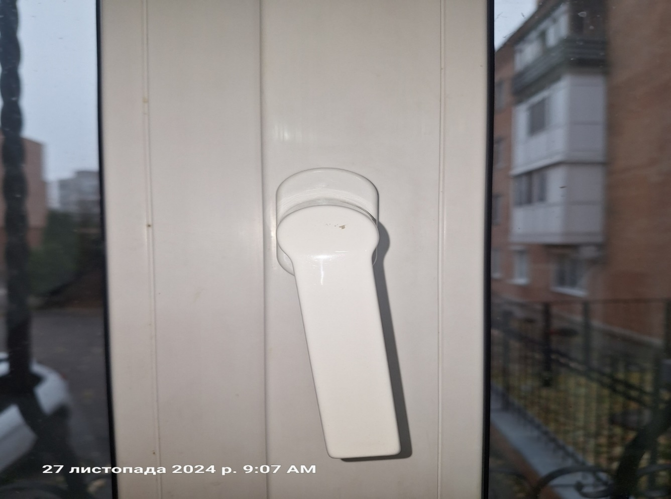 Додаток 2

**5. Обґрунтування розміру бюджетного призначення:** розмір бюджетного призначення для предмету закупівлі відповідає розрахунку видатків до кошторису Полтавської митниці на 2024 рік (зі змінами) по загальному фонду за КПКВК 3506010 «Керівництво та управління у сфері митної політики» з урахуванням середньої ринкової вартості аналогічних послуг.

**6. Очікувана вартість предмета закупівлі**: 320000,00 грн. з ПДВ.

**7. Обґрунтування очікуваної вартості предмету закупівлі:**

Наказом Міністерства розвитку економіки, торгівлі та сільського господарства України від 18.02.2020 № 275 затверджена примірна методика визначення очікуваної вартості предмету закупівлі, якою передбачені методи визначення очікуваної вартості предмету закупівлі.

Так, очікувана вартість предмету закупівлі визначена на підставі аналізу загальнодоступної інформації про ціну товару (тобто інформація про ціни, що містяться в мережі Інтернет у відкритому доступі, спеціалізованих торгівельних майданчиках, в електронних каталогах, в електронній системі закупівель «Prоzоrrо» тощо. Відповідно до вказаної методики, очікувана вартість предмету закупівлі становить 320000,00 грн. з ПДВ, що відповідає розміру бюджетного призначення.

**8. Застосування виключення:** не застосовується. Закупівля проводиться із застосуванням відкритих торгів з особливостями.